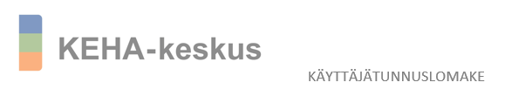
Med denna blankett ansöker man om ett användarnamn till tillståndsmyndigheten (s.k. U-kod) för användningen av övervakningsdelen i YLVA datasystemet för miljövårdsinformation. Koden är personlig. Den e-postadress som anges på blanketten ska kunna identifieras till den sökandes organisation (t.ex. anna.anvandare@kommunen.fi). I fältet Kommuner som övervakas listas de kommuner inom vilkas område den som ansöker om användarnamnet eller den organisation som sökanden representerar övervakar objekten.
Man loggar in i YLVA-systemet med en s.k. U-kod (t.ex. U000000). Om sökanden redan har en U-kod för ett annat system (t.ex. Notto-systemet), ansöker man om användarrättighet till YLVA för den befintliga U-koden. Kryssa för "Befintlig kod" och skriv in den ”koden” i fältet för nuvarande användarnamn.
Efternamn | Förnamn (alla namn) |  | Tilltalsnamn
Tjänstebeteckning (finska) |  | Organisation
E-postadress

Adress

Postbox  PB | Postnummer |  | Postanstalt
Mobiltelefon |  | Telefon

Kommuner som övervakas

Nytt användarnamn
Förlängning av användarnamnets giltighetstid
Befintlig kod | Kod
Indragning av användarnamn  Borttagning av endast YLVA-användarrättigheten, U-koden förblir i kraft | Datum för indragning

Datum
. .20
Underskrift

Namnförtydligande

IFYLLD OCH UNDERSKRIVEN BLANKETT SKICKAS SKANNAD PER E-POST TILL ADRESSEN ylva@ely-keskus.fi 

